دورة اعداد طبيب بيطري مشرف
1.دوره اعداد طبيب بيطري مشرف(مزارع الدواجن) عام 2020
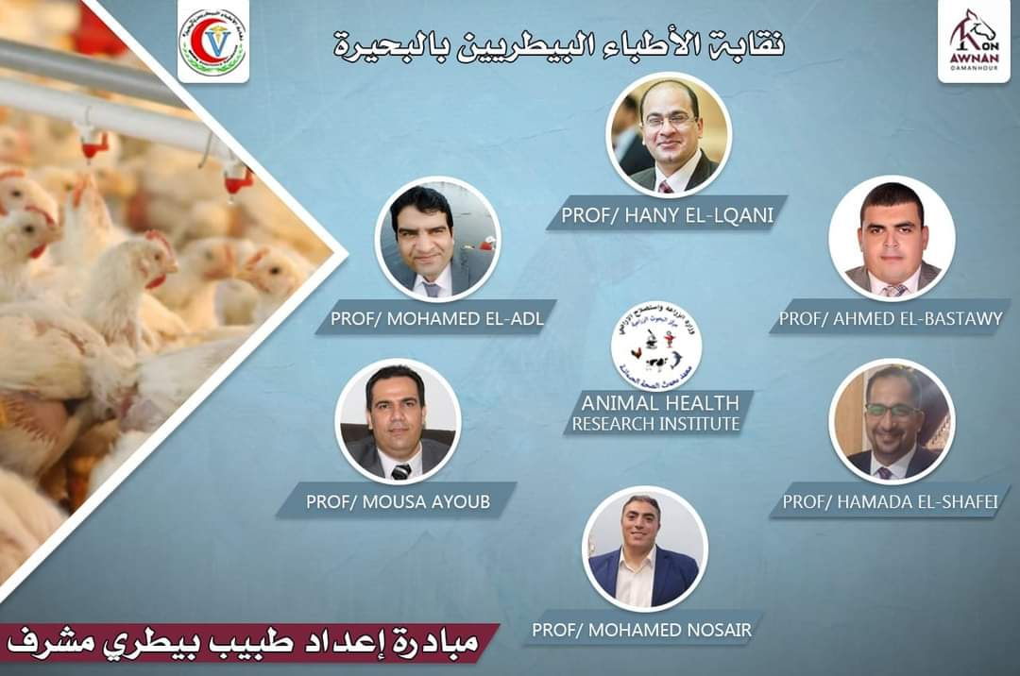
نماذج من شهادات التكريم للساده المحاضرين بالدوره
